|  |  |
| --- | --- |
|  | Trabalho no 3 v3.1 – Lista de Referências Algoritmos e Estruturas de Dados  2019/2020 – 2º Semestre  Upload: (link a disponibilizar no infoestudante)  Data Limite: 17/Abril/2020, 18h00 Data Limite (PL1 e PL7): 24/Abril/2020, 18h00 |

O RELATÓRIO E LISTAGEM DO CÓDIGO DESENVOLVIDO DEVEM SER SUBMETIDOS NUM ÚNICO DOCUMENTO PDF

Nome: Rodrigo Fernando Henriques Sobral nº: 2018298209 PL: 2

Nº de horas de trabalho: Aulas Práticas de Laboratório: 10H Fora de Sala de Aula: 20H

CLASSIFICAÇÃO:

(A Preencher pelo Docente)

Análise Empírica de Complexidade

Tarefa preparatória para o desenvolvimento desta ficha:

* Fazer o download dos 4 textos disponibilizados.
* Caracterizar cada texto em termos de número de palavras distintas, evidência de alguma ordem pré-estabelecida para as palavras, extensão do texto. Considere essa caracterização quando relevante na análise qualitativa que lhe é pedida mais adiante.
* Calcular na tabela abaixo os tempos[1] para as três/quatro versões do trabalho relativos às operações indicadas (a tarefa B é opcional).
* Analisar o número de rotações que vão ocorrer no carregamento do texto A (segunda tabela).

1 Usar o tempo médio de 20 execuções do respetivo comando

TEXTO A

Núm. palavras distintas: 2920

Algum ordenamento? Caracterize? Não.

Núm. total de palavras: 10000

TEXTO B

Núm. palavras distintas: 2922

Algum ordenamento? Caracterize? Alfabeticamente crescente.

Núm. total de palavras: 10000

TEXTO C

Núm. palavras distintas: 2922

Algum ordenamento? Caracterize? Alfabeticamente decrescente.

Núm. total de palavras: 10038

TEXTO D

Núm. palavras distintas: 84

Algum ordenamento? Caracterize? Repetição igualmente intervalada de palavras.

Núm. total de palavras: 10000

|  |  |  |  |  |  |
| --- | --- | --- | --- | --- | --- |
| # | Tarefa  Tempos em [ µs ]  Operação | A0 | A1 | A2 | B |
| 1 | Carregamento (Texto A) | 2,8 * 10^6 | 17,5 * 10^6 | 16,4 * 10^6 |  |
| 2 | Carregamento (Texto B) | 2,95 * 10^6 | 16,65 * 10^6 | 15,35 * 10^6 |  |
| 3 | Carregamento (Texto C) | 2,95 * 10^6 | 16.2 * 10^6 | 13,35 * 10^6 |  |
| 4 | 50 chamadas do comando “LINHAS” com diferentes palavras do texto (escolha aleatória das palavras) (Texto A) | 23 657,3 | 1 055,3 | 756,55 |  |
| 5 | 50 chamadas do comando “ASSOC” com diferentes palavras do texto (escolha aleatória das palavras) e na linha definida aleatoriamente, dentro dos limites do texto (Texto A) | 101,4 | 356,6 | 462,2 |  |
| 6 | 500 chamadas do comando “LINHAS” usando somente 10 palavras (Texto D) (escolha aleatória das palavras) | 258 458,4 | 34 052,75 | 36 931,25 |  |
| 7 | Estrutura de dados auxiliar usada em cada uma das abordagens? | Array | Array | Array |  |

|  |  |  |  |  |
| --- | --- | --- | --- | --- |
| # | Tarefa  Número Total de Rotações Simples  Operação | A1 | A2 | B |
| 8 | Carregamento do texto D | 31 | 29 |  |

Reflexão sucinta sobre os resultados obtidos  
*(Formato de referência: Helvetica 10pt; texto para além do número de linhas não é considerado e desvaloriza o relatório)*

1. Comente os resultados obtidos na tarefa A1 para os textos A, B e C.

Os resultados são os esperados. Usar uma árvore como estrutura de dados aumenta o acesso à informação comparativamente a um *array* por exemplo. Por outro lado, o tempo de carregamento do texto, que é, sem exceção, muito superior à tarefa A0, dado as várias rotações que têm de ser feitas.

2. Comente os resultados obtidos nas tarefas A0 a A2 e a B (opcional) para o texto A

São os esperados. O A0, limita-se a tornar as linhas recebidas num *array* e consecutivamente armazená-lo noutro array. Porém, o acesso a uma dada palavra é demorado, já que a pesquisa é exaustiva. O A2, apesar de também tornar as linhas num *array*, tem a função de manter constantemente, o equilíbrio, o que implica maior tempo de carregamento, mas um acesso mais rápido.

3. Compare os resultados obtidos nas operações 5 e 6 e relacione com as opções tomadas em termos de estrutura auxiliar de dados. Se achar que não há relação justifique. Comente os resultados obtidos para a tarefa B com estas duas operações.

Pondo de parte a diferença presente na quantidade de chamadas que são feitas, relativamente à operação 5, verificamos tempos reduzidos. Uma das razões é o facto de já ser conhecida a linha de ocorrência da palavra *a priori,* o que faz com que não precisemos de percorrer a estrutura auxiliar para imprimir as linha de ocorrência, e, em particular, no caso A0, não precisemos de percorrer todas as linhas do texto até encontrar a palavra, por isso é que resultou num tempo de execução ainda mais baixo que os outros algoritmos. Por outro lado, a operação 6 obriga a iteração da estrutura auxiliar, e sendo ela um *array*, implica um aumento do tempo de execução. Este tempo poderia ser possivelmente reduzido usando como estrutura auxiliar uma outra árvore. Além das apresentadas, outra causa do aumento abrupto de tempo, nomeadamente do algoritmo A0, é o facto de se estar constantemente a percorrer a estrutura de dados em busca da palavra requisitada.

4. Analise e comente os resultados da operação 8.

São esperados. O Texto D, apesar de possuir uma grande quantidade de palavras, possui pouca variedade. Isto implica que a quantidade de inserções de novos nós seja reduzida, logo a probabilidade de efetuar algum tipo de rotação ao ler uma nova palavra vai ser também menor

Algoritmo A0

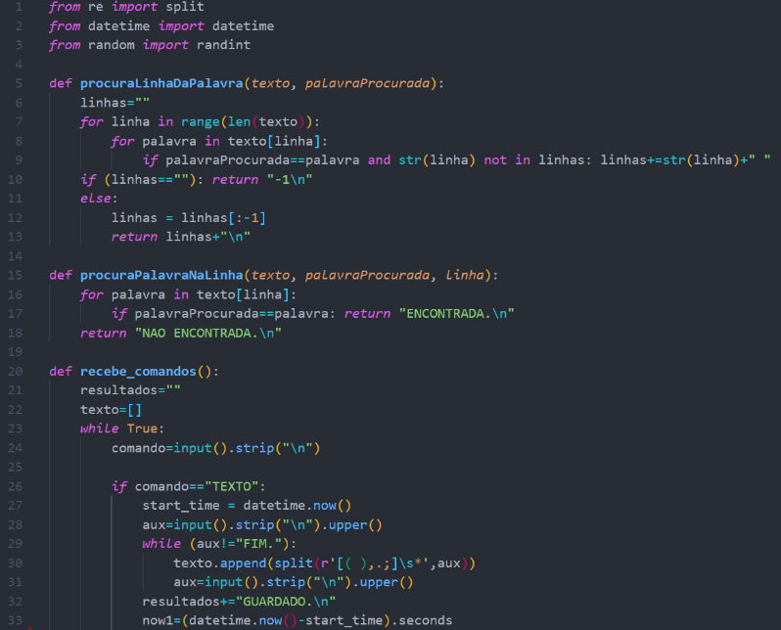

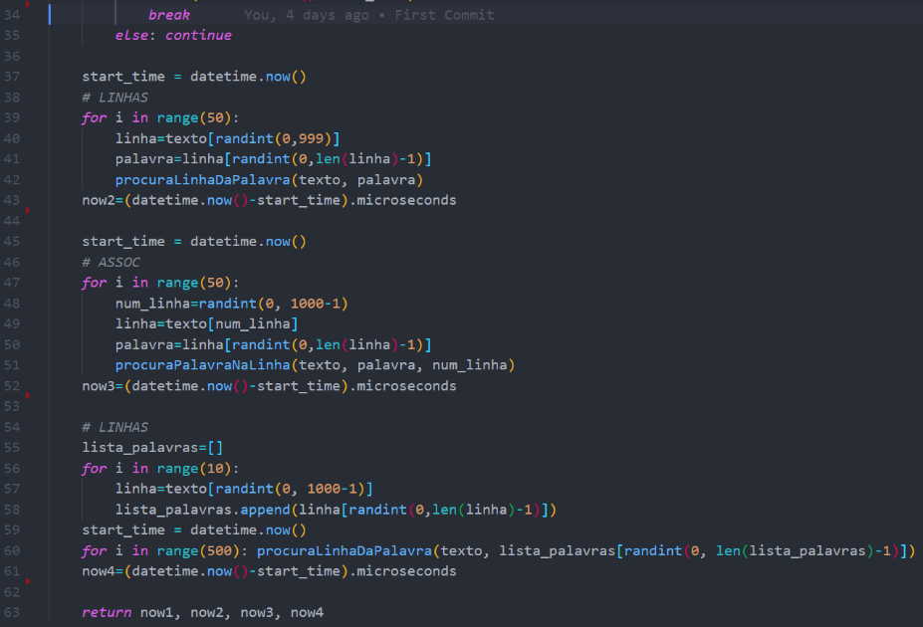

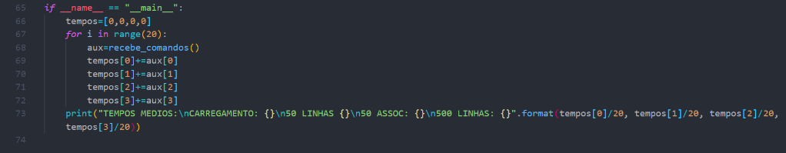

Algoritmo A1

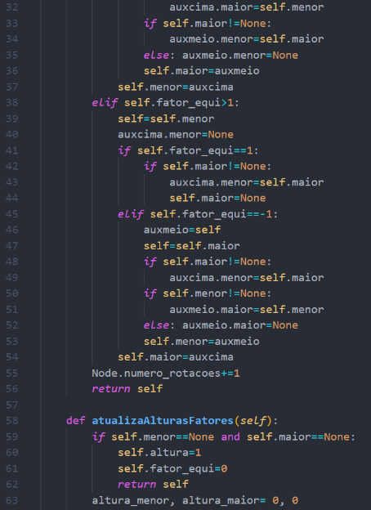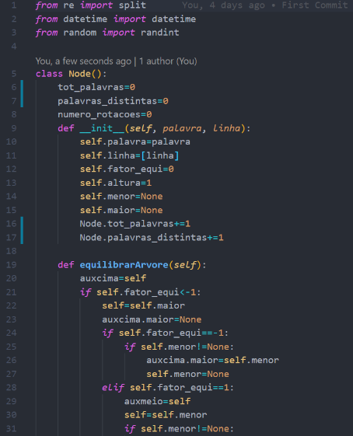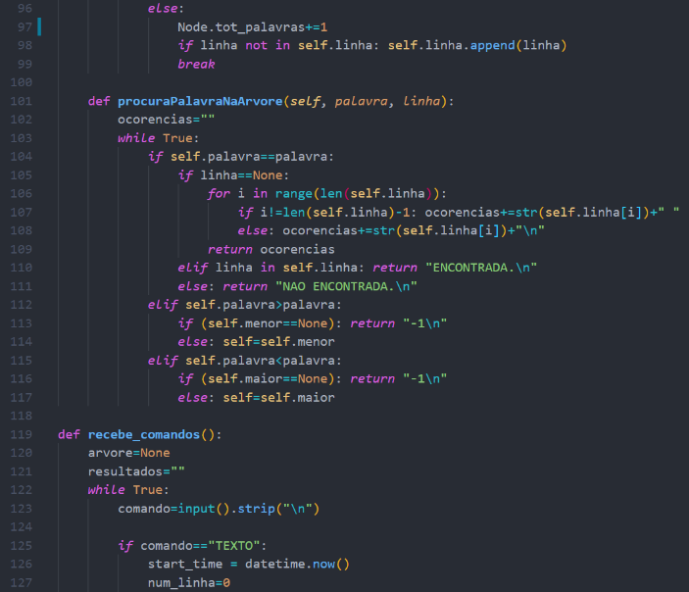

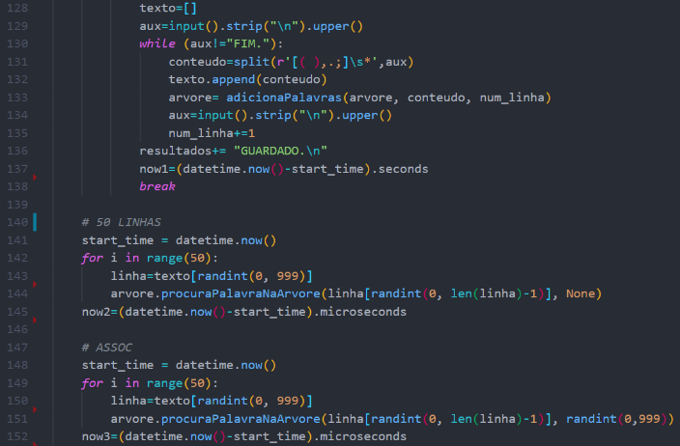

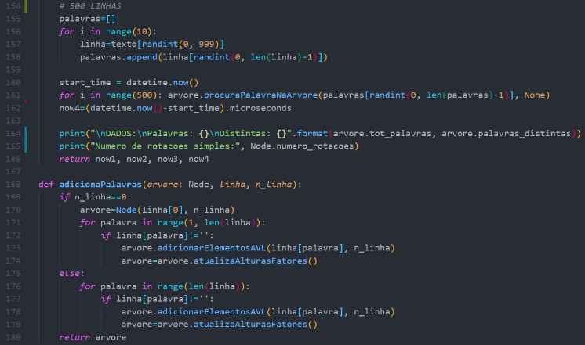

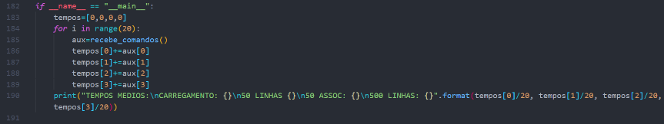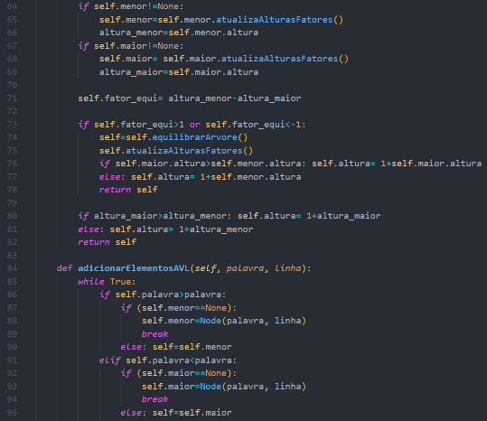

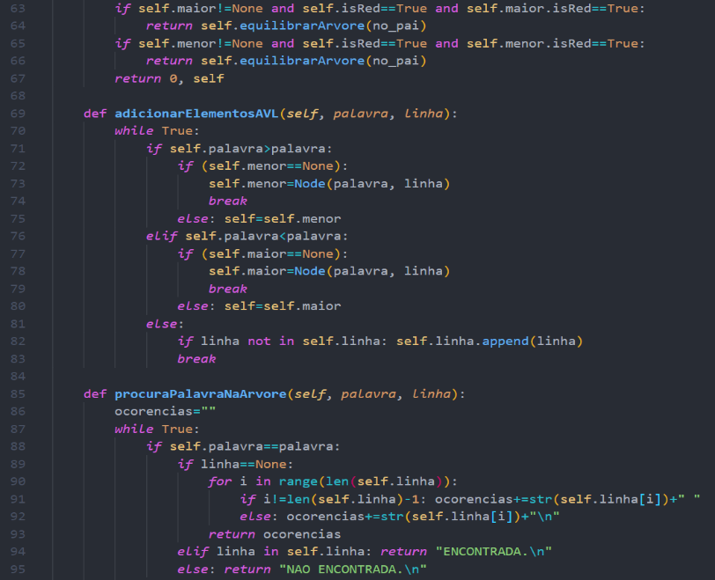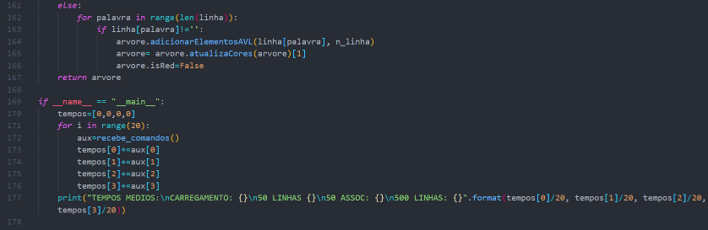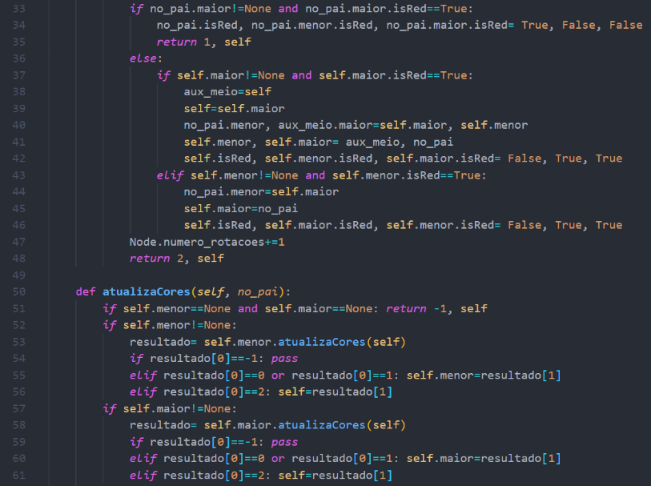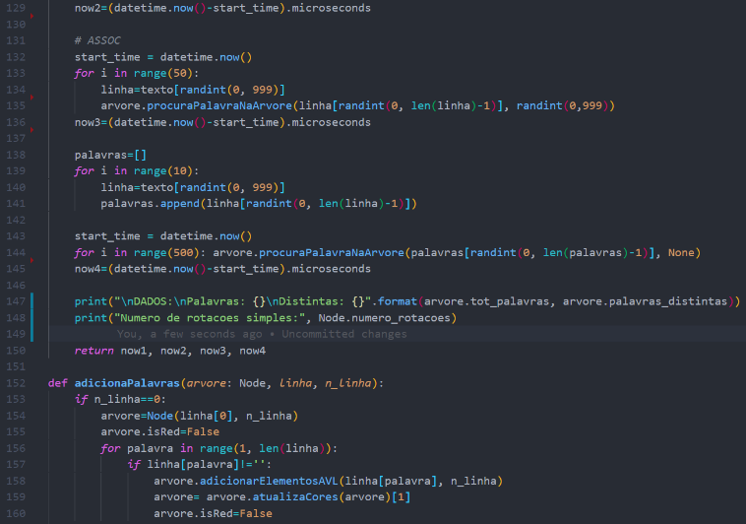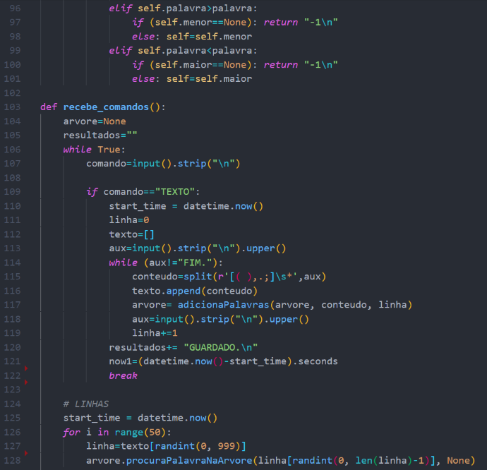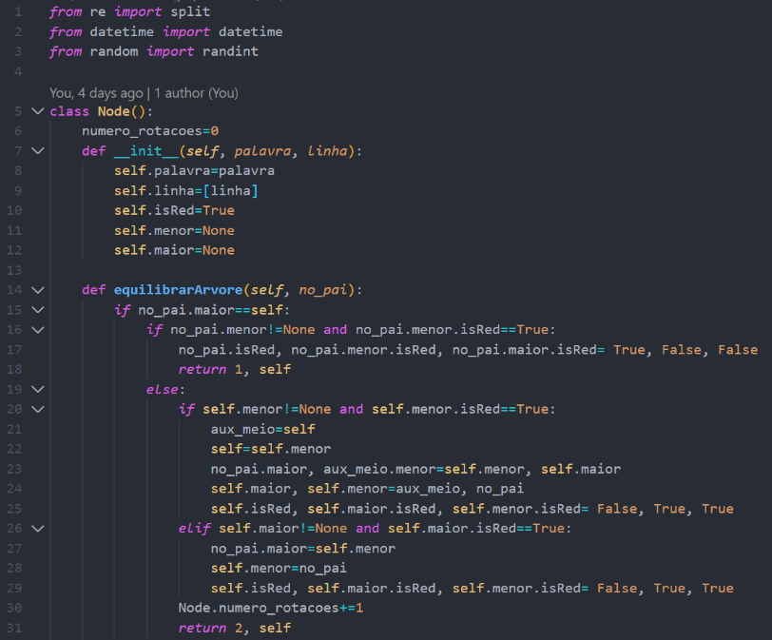Algoritmo A2

Bom trabalho, os Docentes da Disciplina,

Carlos L Bento e Catarina Silva

1.